1-3-2019

Practica 4: Elevador

Controladores Lógicos Programables.

Nadia Sarahi Murguia Chavez;Mario Alcalá Villagómez

ing. mecatronica 5to A.

Índice.

Nombre de la práctica. --------------------------------------------------------------------------------------pág. 2

Objetivo. --------------------------------------------------------------------------------------------------------pág. 2

Marco Teórico. ------------------------------------------------------------------------------------------------pág. 2

Materiales. ------------------------------------------------------------------------------------------------------pág. 8

Desarrollo. ------------------------------------------------------------------------------------------------------pág. 8

Conclusiones. ------------------------------------------------------------------------------------------------pág. 15

Nombre de la práctica:

Elevador

Objetivo de la práctica:

El alumno deberá desarrollar una programación en GRACEF y Ladder para el control de un elevador de 3 pisos.

Marco Teórico:

Los primeros métodos para el desarrollo de automatismos eran puramente intuitivos, llevados a términos por expertos y desarrollados basándose en la experiencia.

En la actualidad se utilizan métodos más sistemáticos con lo que no es necesario ser un experto en automatismos para llevarlos a término.

El GRAFCET es un diagrama funcional que describe los procesos a automatizar, teniendo en cuenta las acciones a realizar, y los procesos intermedios que provocan estas acciones.

Este método de representación es aceptado en Europa y homologado por varios países, entre ellos Francia por la norma NFC-03-190 y en Alemania por DIN.

REGLAS DEL GRAFCET.

Un GRAFCET está compuesto de:

·         ETAPA: define un estado en el que se encuentra el automatismo. Las etapas de inicio se marcan con un doble cuadrado.

·         ACCIÓN ASOCIADA: define la acción que va a realizar la etapa, por ejemplo, conectar un contacto, desconectar una bobina, etc.

·         TRANSICIÓN: es la condición o condiciones que, conjuntamente con la etapa anterior, hacen evolucionar el GRAFCET de una etapa a la siguiente, por ejemplo, un pulsador, un detector, un temporizador, etc.

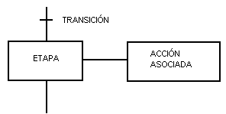

EJEMPLO: Como ejemplo práctico vamos a realizar un sencillo arranque Estrella – Triángulo de un motor trifásico asíncrono. El ciclo de funcionamiento se inicia con el pulsador de marcha SM que activa los contactares de estrella y línea, para que pasado un tiempo (T0) se desconecte la estrella y entre el triángulo. Además, tendrá un relé térmico (FR) que parará la maniobra en caso de avería y activará una luz de emergencia, y un pulsador de paro (SP).

En el diagrama debemos valorar todas las posibilidades de evolución del automatismo, en cada etapa las posibles transiciones que se pueden cumplir y como deben actuar. Debemos realizar el diagrama de tal manera que  de una etapa pase a otra, considerando que cuando paremos la maniobra, este estado también es una etapa que no conectará nada (en nuestro caso).

El GRAFCET asociado será el siguiente.

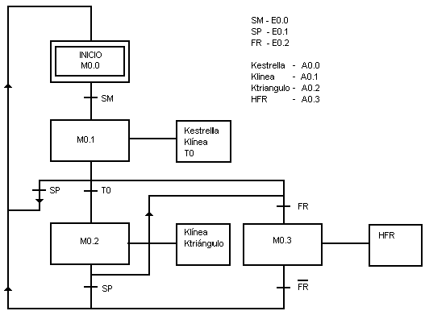

TRADUCCIÓN A CONTACTOS

Constará de dos partes: la primera es la que va a describir el GRAFCET y la segunda las ACCIONES ASOCIADAS a realizar en cada etapa.

GRAFCET

El GRAFCET debe hacer seguir el camino de por donde tiene que ir el diagrama saltando de etapa a etapa cuando se cumpla la transición (o transiciones), y todo ello eléctricamente.

La etapa inicial es la única diferente porque debe activarse en el primer ciclo SCAN de la CPU al ponerse el autómata en RUN, y es la etapa de la cual partirá todo el GRAFCET. Para iniciar esta etapa necesitamos un impulso inicial para activar esta etapa, podemos utilizar una instrucción especial (que no tiene el SIEMENS S-5) o generarlo nosotros mismos de la siguiente manera:

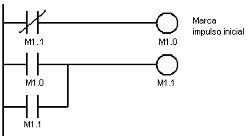

Este impulso inicial (conseguido con la marca M1.0) sólo hará que la etapa inicial se conecte al pasar la CPU a RUN, después de esto, las marcas M1.0 y M1.1 no harán nada más. En nuestro caso el contacto M1.0 activará M0.0.

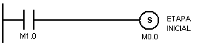

Con esta etapa ya hemos iniciado el GRAFCET, para pasar a la siguiente etapa debemos esperar a la transición (una o varias) y cuando se cumpla cambiar a la etapa siguiente y desactivar donde estábamos, dejando SIEMPRE UNA SOLA ETAPA ACTIVA, así sucesivamente durante todo el diagrama. Una manera de hacerlo es el siguiente esquema:

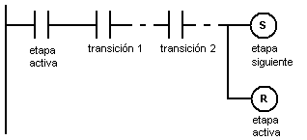

Si hay más de una transición que se deban cumplir todas se conectarán en serie (figura anterior), si se debe cumplir una de ellas solamente las pondremos en paralelo. El resto del GRAFCET sigue de esta manera:

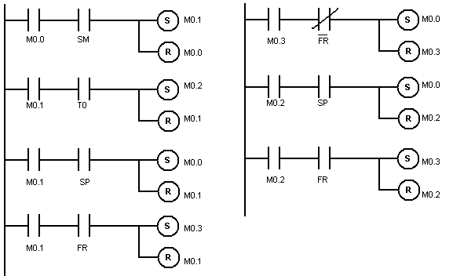

De cada etapa pueden derivar varios caminos en función de la transición que se cumpla, nosotros debemos contemplarla y activar donde vamos y desactivar donde estábamos, de esta manera sólo haremos caso a las entradas necesarias en cada etapa y el resto no influirá en la maniobra facilitando el seguimiento en caso de avería. Después de realizarlo podemos simplificar el esquema, pero lo dejaremos de esta manera para una mejor clarificación.

ACCIONES ASOCIADAS

Ahora lo que debemos hacer es conectar las acciones asociadas a cada etapa de manera que sólo funcionen cuando la etapa este activa:

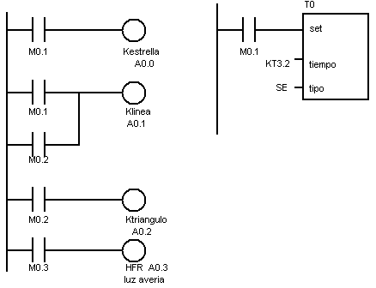

La salida A0.1 la conectan dos etapas, entonces la activaremos con un contacto de cada etapa en paralelo. El temporizador sólo funciona en la etapa M0.1.

El esquema de potencia queda igual. El de mando queda como indícala figura, se le han añadido dos contactos N.C. cruzados entre las bobinas Estrella y Triángulo para evitar que puedan funcionar ambas a la vez en el caso de que una de ellas quede clavada.

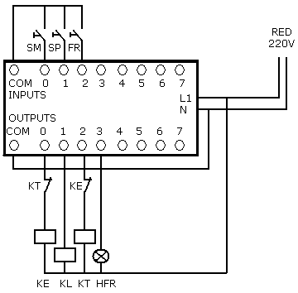

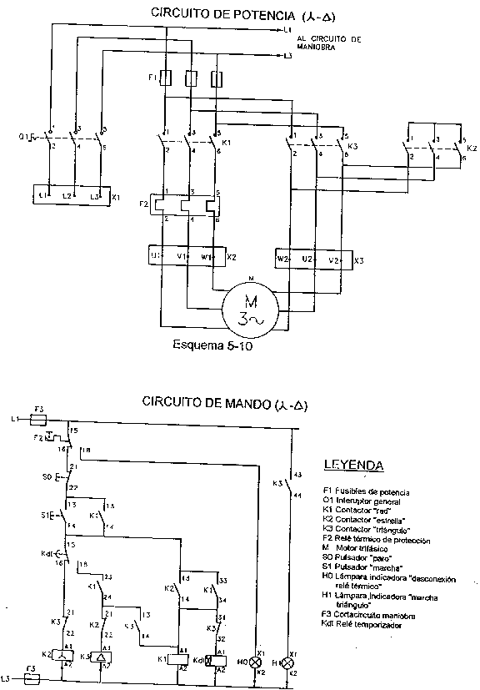

Materiales:

|  |  |
| --- | --- |
| Software de simulación (Fluidsm) | Software de programación (LogicLab) |
| Raspberry | Caja de operaciones |

Desarrollo de la práctica:

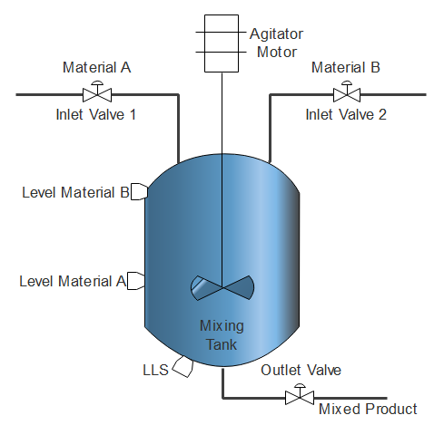

Estableceremos nuestro actuadores y sensores para nuestras programaciones y realizaremos el GRAFCET y lo simularemos en FluidSim, después pasaremos a la programación Ladder.

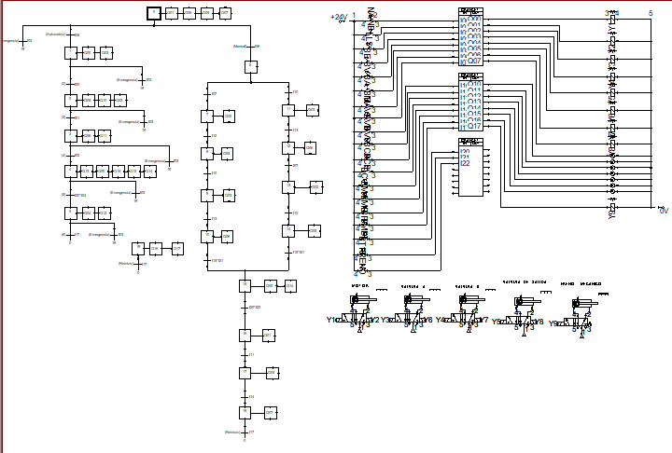

Pasaremos a la programación Ladder basándonos en nuestro GRAFCET, y simularemos para verificar su funcionamiento

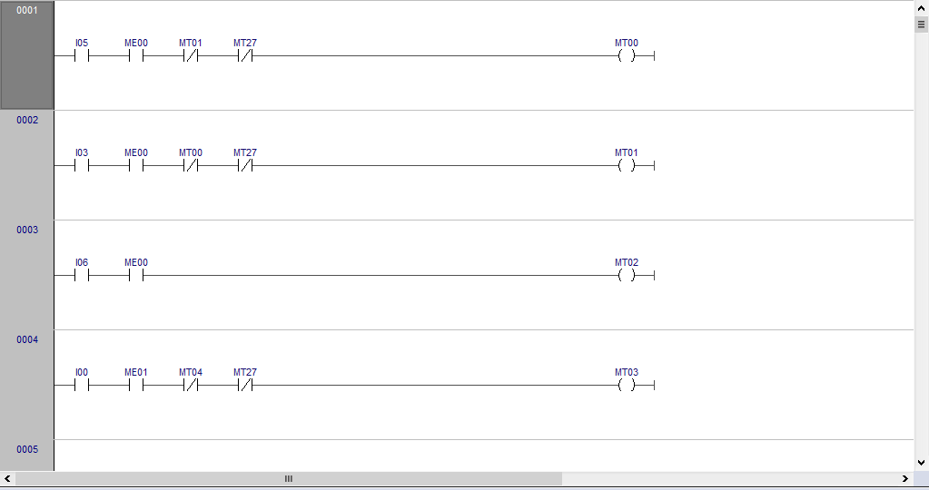

Simulación:

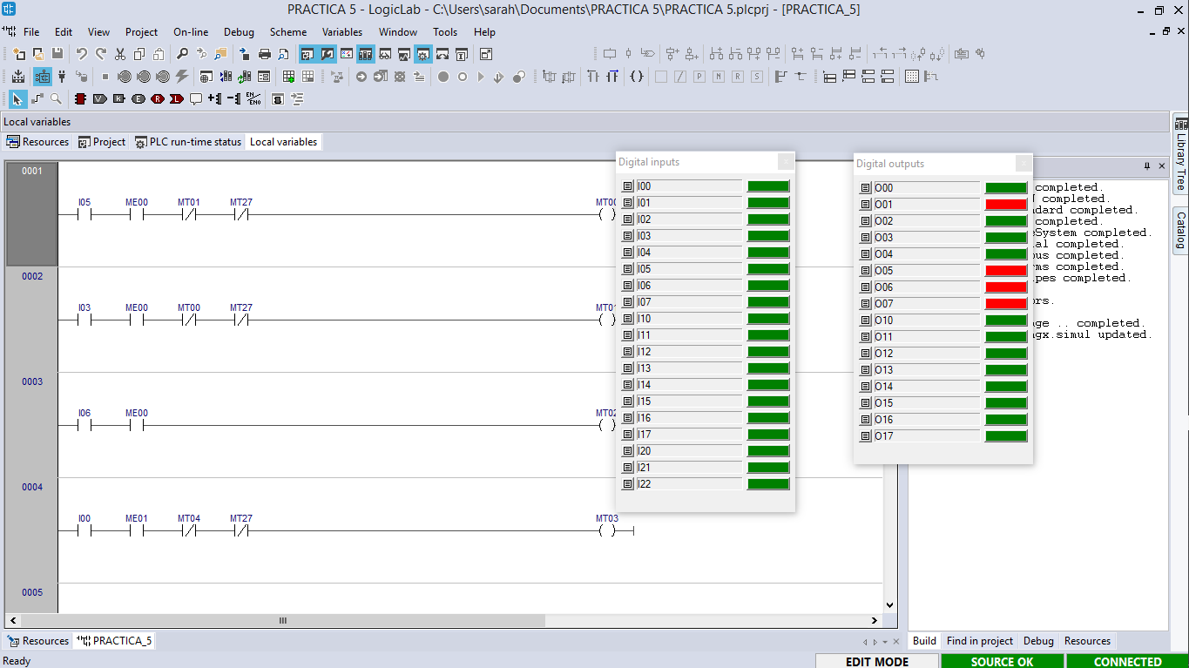

Conclusiones:

Es una de las practicas más difíciles que hemos tenido ya que tiene un grado de análisis mayor por el sistema de emergencia que les agrega y por cada piso se ocupan de 5 a 6GRAFCET.